ПР11
1. Определение перечня библиотек и их назначения
Библиотека | Ответственность | Запрещено | Тип
FitnessPlatform.Domain | Сущности предметной области, агрегаты, value objects, доменные события, инварианты | Зависимости от Infrastructure, внешних API, БД | Class Library
FitnessPlatform.Contracts | Публичные контракты API, интерфейсы репозиториев, DTO, общие типы, интерфейсы сервисов | Реализацию бизнес-логики, зависимость от Infrastructure | Class Library
FitnessPlatform.Application | Сервисы прикладного уровня, команды, запросы, обработчики, DTO для слоя приложения | Прямые вызовы БД, HTTP-запросы, бизнес-правила (они в Domain) | Class Library
FitnessPlatform.Infrastructure | Реализации репозиториев, интеграции с внешними API, БД, кэш, миграции | Бизнес-логику, зависимость от Domain (только через Contracts) | Class Library
FitnessPlatform.Integration | Адаптеры для носимых устройств (Apple HealthKit, Samsung Health, Huawei Health, Zepp) | Прямой доступ к Domain сущностям | Class Library
FitnessPlatform.ML | Обёртки для ML-моделей (классификация, GAN), интерфейсы к Python-сервисам | Обучение моделей (выносится в отдельные Python-проекты) | Class Library
FitnessPlatform.Presentation | API Controllers, Middleware, Filters, Swagger | Бизнес-логику, прямые вызовы БД | ASP.NET Core Web API
FitnessPlatform.Shared | Общие утилиты, логирование, конфигурация, константы, helper-классы | Зависимости от других слоёв (кроме .NET стандартных) | Class Library
2. Правила зависимостей между библиотеками
Правила:
ID | Правило | Описание | Нарушение
DEP-01 | Domain не зависит от Infrastructure | Запрещён импорт Infrastructure в Domain | using FitnessPlatform.Infrastructure; в Domain
DEP-02 | Application зависит только от интерфейсов Contracts | Внедрение зависимостей через DI | Прямой вызов репозитория-реализации
DEP-03 | Presentation зависит только от Application | Прямой доступ к Domain запрещён | new UserService() в контроллере
DEP-04 | Integration зависит от Contracts и Shared | Не зависит от Application напрямую | Зависимость от Application
DEP-05 | Запрет циклических зависимостей | Проверка через static analysis | Цикл между Application и Infrastructure
DEP-06 | ML зависит от Domain и Contracts | Не зависит от Infrastructure | Импорт Infrastructure в ML
3. UML диаграмма пакетов структуры библиотек
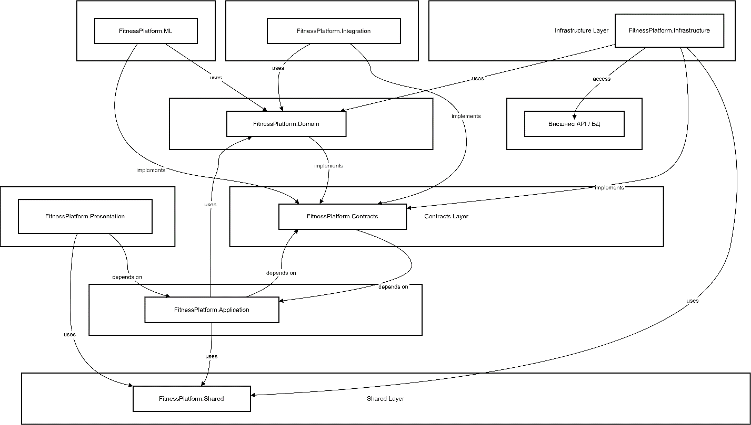
4. UML диаграммы классов для библиотеки Domain
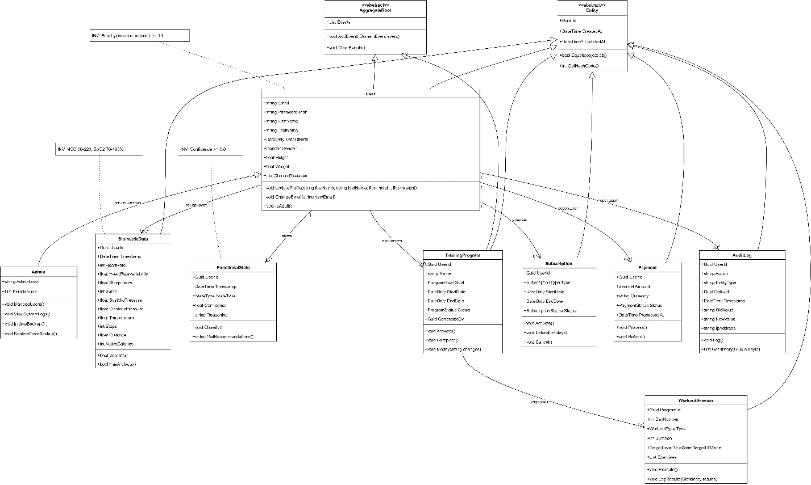
5. UML диаграммы классов для библиотеки Application
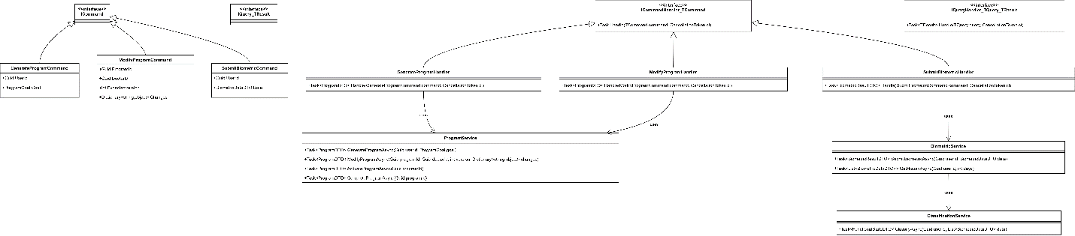
6. Описание публичных контрактов библиотек
Библиотека | Публичный API | Нарушающие изменения | Версионирование
Domain | Сущности, Value Objects, Enums, Events, исключения | Удаление свойств, изменение типов, нарушение инвариантов | SemVer: Major при изменении сущностей
Contracts | Интерфейсы репозиториев и сервисов, DTO, Result<T>, Error | Изменение сигнатур интерфейсов, удаление DTO | SemVer: Major при изменении интерфейсов
Application | Сервисы, Команды, Обработчики, валидаторы | Изменение сигнатур методов, удаление команд | SemVer: Major при изменении сервисов
Infrastructure | Реализации интерфейсов Contracts | Изменение реализации (не нарушает контракт) | SemVer: Minor/Patch
Integration | Адаптеры устройств | Изменение форматов данных устройств | SemVer: Major при изменении API устройств
ML | Клиенты к ML-сервисам | Изменение форматов запросов/ответов | SemVer: Major при изменении контрактов ML
Presentation | API Endpoints, Middleware | Изменение routes, удаление endpoints | API Versioning (v1, v2)
Shared | Утилиты, Конфигурация | Удаление утилит, изменение конфигурации | SemVer: Minor/Patch
7. Тестируемость и изоляция зависимостей
Часть Domain | Тип тестов | Инварианты | Покрытие
User | Unit tests | Email уникален, возраст >= 14 | 90%
TrainingProgram | Unit tests | Не активируется без 7 дней биометрии | 95%
BiometricData | Unit tests | ЧСС 30-220, SpO2 70-100% | 90%
FunctionalState | Unit tests | Confidence >= 0.8 | 85%
WorkoutSession | Unit tests | Duration <= 180 мин | 90%
Изоляция инфраструктуры:
public interface IBiometricRepository
{
Task<BiometricData?> GetByIdAsync(Guid id, CancellationToken ct = default);
Task<List<BiometricData>> GetByUserIdAsync(Guid userId, int days, CancellationToken ct = default);
Task AddAsync(BiometricData data, CancellationToken ct = default);
Task UpdateAsync(BiometricData data, CancellationToken ct = default);
}
Минимальный набор интеграционных тестов:
Тест | Проверяет | Ожидаемый результат
IT-01 | ProgramService.GenerateProgram | ProgramDTO с sessions
IT-02 | BiometricService.SubmitData | Данные сохранены, состояние обновлено
IT-03 | ClassificationService.Classify | StateDTO с confidence >= 0.8
IT-04 | ProgramService.ActivateProgram | Status = Active, событие записано
IT-05 | ModifyProgramHandler.Handle | Программа изменена, аудит записан
8. Шаблон структуры репозитория и правила именования
FitnessPlatform/
├── src/
│ ├── FitnessPlatform.Domain/
│ │ ├── Entities/
│ │ ├── ValueObjects/
│ │ ├── Enums/
│ │ ├── Events/
│ │ ├── Exceptions/
│ │ └── FitnessPlatform.Domain.csproj
│ ├── FitnessPlatform.Contracts/
│ │ ├── Interfaces/
│ │ ├── DTOs/
│ │ ├── Common/
│ │ └── FitnessPlatform.Contracts.csproj
│ ├── FitnessPlatform.Application/
│ │ ├── Services/
│ │ ├── Commands/
│ │ ├── Queries/
│ │ ├── Handlers/
│ │ ├── Validators/
│ │ └── FitnessPlatform.Application.csproj
│ ├── FitnessPlatform.Infrastructure/
│ │ ├── Persistence/
│ │ ├── Repositories/
│ │ ├── External/
│ │ ├── Migrations/
│ │ └── FitnessPlatform.Infrastructure.csproj
│ ├── FitnessPlatform.Integration/
│ │ ├── Adapters/
│ │ ├── Models/
│ │ └── FitnessPlatform.Integration.csproj
│ ├── FitnessPlatform.ML/
│ │ ├── Clients/
│ │ ├── Models/
│ │ └── FitnessPlatform.ML.csproj
│ ├── FitnessPlatform.Presentation/
│ │ ├── Controllers/
│ │ ├── Middleware/
│ │ ├── Filters/
│ │ └── FitnessPlatform.Presentation.csproj
│ └── FitnessPlatform.Shared/
│ ├── Utilities/
│ ├── Configuration/
│ └── FitnessPlatform.Shared.csproj
├── tests/
│ ├── FitnessPlatform.Domain.Tests/
│ ├── FitnessPlatform.Application.Tests/
│ ├── FitnessPlatform.Integration.Tests/
│ └── FitnessPlatform.E2E.Tests/
├── docs/
│ ├── architecture/
│ ├── api/
│ └── uml/
├── migrations/
├── scripts/
├── .github/
│ └── workflows/
├── Directory.Build.props
├── FitnessPlatform.sln
└── README.md
9. План сопровождения структуры библиотек
Добавление новых модулей:
- Создать проект в соответствующем слое
- Добавить ссылку только на разрешённые библиотеки (согласно правилам DEP-01...DEP-06)
- Обновить Directory.Build.props (версии, настройки)
- Добавить проект в CI/CD pipeline
- Обновить документацию архитектуры
Процесс ревью архитектуры:
Триггер | Действие | Ответственный
Новая интеграция | Проверка зависимости от Contracts | Tech Lead
Новая функция | Проверка нарушения слоёв | Architect
Изменение Domain | Проверка инвариантов | Domain Expert
Изменение API | Проверка версионирования | API Owner
Критерии выделения отдельной библиотеки:
Критерий | Выделять | Не выделять
Ответственность | Чёткая граница | Размытая ответственность
Зависимости | Минимальные входящие | Много зависимостей
Тестируемость | Можно тестировать изолированно | Требует контекст
Переиспользование | Используется в 2+ местах | Используется в 1 месте
Частота изменений | Стабильный интерфейс | Часто меняется
ПР12
1. Выбор фрагмента UML модели для реализации
Выбранные классы:
Класс | Тип | Слой | Инварианты
User | Entity | Domain | Email уникален, возраст >= 14
Admin | Entity | Domain | Наследует User, MFA обязательна
TrainingProgram | Aggregate Root | Domain | Не активируется без 7 дней биометрии
BiometricData | Entity | Domain | ЧСС 30-220, SpO2 70-100%
FunctionalState | Entity | Domain | Confidence >= 0.8
WorkoutSession | Entity | Domain | Duration <= 180 мин
IProgramRepository | Interface | Contracts | -
ProgramService | Service | Application | -
2. Правила сопоставления UML конструкций к языку программирования
UML элемент | Go конструкция | Пример
Class | struct | type User struct { ... }
Interface | interface | type UserRepository interface { ... }
Enum | type EnumName string + const | type ProgramStatus string
Association (1..*) | []T (slice) | BiometricData []BiometricData
Composition | встроенное поле + управление в конструкторе | type Aggregate struct { *Entity }
Aggregation | указатель на другой struct | Program *TrainingProgram
Multiplicity (0..1) | указатель *T | RefreshToken *string
Multiplicity (1) | значение T | UserID uuid.UUID
Invariant | проверка в конструкторе/методе + возврат ошибки | if age < 14 { return errors.New("...") }
Operation | метод с receiver | func (u *User) Activate() error
Attribute | поле struct | Email string
3. Создание структуры проекта и пространств имен
fitness-platform/
├── go.mod
├── go.sum
├── cmd/
│ └── api/
│ └── main.go
├── internal/
│ ├── domain/
│ │ ├── entity/
│ │ │ ├── user.go
│ │ │ ├── admin.go
│ │ │ ├── training_program.go
│ │ │ ├── biometric_data.go
│ │ │ ├── functional_state.go
│ │ │ └── workout_session.go
│ │ ├── valueobject/
│ │ │ ├── heart_rate.go
│ │ │ ├── email.go
│ │ │ └── target_hr_zone.go
│ │ ├── enum/
│ │ │ ├── program_status.go
│ │ │ ├── state_type.go
│ │ │ ├── workout_type.go
│ │ │ └── program_goal.go
│ │ ├── event/
│ │ │ ├── program_created.go
│ │ │ └── state_changed.go
│ │ └── exception/
│ │ ├── domain_error.go
│ │ ├── invalid_biometric_error.go
│ │ └── invalid_program_state_error.go
│ ├── contracts/
│ │ ├── repository/
│ │ │ ├── user_repository.go
│ │ │ └── program_repository.go
│ │ └── dto/
│ │ ├── program_dto.go
│ │ └── biometric_dto.go
│ ├── application/
│ │ ├── service/
│ │ │ ├── program_service.go
│ │ │ ├── biometric_service.go
│ │ │ └── classification_service.go
│ │ ├── command/
│ │ │ ├── generate_program.go
│ │ │ ├── modify_program.go
│ │ │ └── submit_biometric.go
│ │ └── handler/
│ │ ├── generate_program_handler.go
│ │ └── modify_program_handler.go
│ ├── infrastructure/
│ │ ├── persistence/
│ │ │ ├── postgres/
│ │ │ │ ├── db.go
│ │ │ │ ├── user_repo_impl.go
│ │ │ │ └── program_repo_impl.go
│ │ │ └── migrations/
│ │ ├── external/
│ │ │ ├── wearable_client.go
│ │ │ └── payment_client.go
│ │ └── cache/
│ │ └── redis_client.go
│ ├── integration/
│ │ ├── adapter/
│ │ │ ├── apple_healthkit.go
│ │ │ └── samsung_health.go
│ │ └── model/
│ ├── ml/
│ │ ├── client/
│ │ │ ├── classification_client.go
│ │ │ └── gan_client.go
│ │ └── model/
│ └── presentation/
│ ├── controller/
│ │ ├── auth_controller.go
│ │ ├── biometric_controller.go
│ │ └── program_controller.go
│ ├── middleware/
│ │ ├── auth.go
│ │ ├── error.go
│ │ ├── logging.go
│ │ └── correlation.go
│ └── dto/
│ ├── request.go
│ └── response.go
├── pkg/
│ └── shared/
│ ├── utils/
│ ├── config/
│ └── constants/
├── tests/
│ ├── unit/
│ │ ├── domain/
│ │ │ ├── user_test.go
│ │ │ ├── training_program_test.go
│ │ │ └── biometric_data_test.go
│ │ └── application/
│ ├── integration/
│ └── e2e/
├── docs/
│ ├── architecture/
│ ├── api/
│ └── uml/
├── scripts/
│ ├── migrate.sh
│ └── seed.sh
└── .github/
└── workflows/
4. Реализация каркаса классов и интерфейсов
// internal/domain/entity/user.go
package entity

import (
"errors"
"time"
"github.com/google/uuid"
)

type User struct {
ID uuid.UUID
Email string
PasswordHash string
FirstName string
LastName string
DateOfBirth time.Time
Gender string
Height float64
Weight float64
ChronicDiseases []string
CreatedAt time.Time
UpdatedAt time.Time
BiometricData []BiometricData `gorm:"foreignKey:UserID"`
TrainingPrograms []TrainingProgram `gorm:"foreignKey:UserID"`
}

func NewUser(email, passwordHash, firstName, lastName string, dateOfBirth time.Time) (*User, error) {
if err := validateEmail(email); err != nil {
return nil, err
}
if err := validateAge(dateOfBirth); err != nil {
return nil, err
}
if firstName == "" || lastName == "" {
return nil, errors.New("first name and last name are required")
}
return &User{
ID: uuid.New(),
Email: email,
PasswordHash: passwordHash,
FirstName: firstName,
LastName: lastName,
DateOfBirth: dateOfBirth,
CreatedAt: time.Now(),
UpdatedAt: time.Now(),
ChronicDiseases: []string{},
}, nil
}

func validateEmail(email string) error {
if email == "" {
return errors.New("email cannot be empty")
}
// простейшая проверка на @
if !contains(email, '@') {
return errors.New("invalid email format")
}
return nil
}

func validateAge(dateOfBirth time.Time) error {
age := time.Now().Year() - dateOfBirth.Year()
if time.Now().YearDay() < dateOfBirth.YearDay() {
age--
}
if age < 14 {
return errors.New("user must be at least 14 years old")
}
return nil
}

func (u *User) UpdateProfile(firstName, lastName string, height, weight float64) {
u.FirstName = firstName
u.LastName = lastName
u.Height = height
u.Weight = weight
u.UpdatedAt = time.Now()
}

func (u *User) IsAdult() bool {
age := time.Now().Year() - u.DateOfBirth.Year()
if time.Now().YearDay() < u.DateOfBirth.YearDay() {
age--
}
return age >= 18
}

// internal/domain/entity/training_program.go
package entity

import (
"errors"
"time"
"github.com/google/uuid"
)

type ProgramStatus string

const (
StatusDraft ProgramStatus = "DRAFT"
StatusActive ProgramStatus = "ACTIVE"
StatusCompleted ProgramStatus = "COMPLETED"
StatusModified ProgramStatus = "MODIFIED"
StatusSuspended ProgramStatus = "SUSPENDED"
StatusArchived ProgramStatus = "ARCHIVED"
)

type ProgramGoal string

const (
GoalWeightLoss ProgramGoal = "WEIGHT_LOSS"
GoalEndurance ProgramGoal = "ENDURANCE"
GoalStrength ProgramGoal = "STRENGTH"
GoalRehabilitation ProgramGoal = "REHABILITATION"
GoalRecovery ProgramGoal = "RECOVERY"
)

type TrainingProgram struct {
ID uuid.UUID
UserID uuid.UUID
Name string
Goal ProgramGoal
StartDate *time.Time
EndDate *time.Time
Status ProgramStatus
GeneratedBy uuid.UUID
Version int
CreatedAt time.Time
UpdatedAt time.Time
Sessions []WorkoutSession `gorm:"foreignKey:ProgramID"`
}

func NewTrainingProgram(userID uuid.UUID, name string, goal ProgramGoal, generatedBy uuid.UUID) *TrainingProgram {
return &TrainingProgram{
ID: uuid.New(),
UserID: userID,
Name: name,
Goal: goal,
Status: StatusDraft,
GeneratedBy: generatedBy,
Version: 1,
CreatedAt: time.Now(),
UpdatedAt: time.Now(),
Sessions: []WorkoutSession{},
}
}

func (tp *TrainingProgram) Activate(hasMinBiometricData bool) error {
if !hasMinBiometricData {
return errors.New("cannot activate program: insufficient biometric data (7 days required)")
}
if tp.Status != StatusDraft {
return errors.New("cannot activate program in status " + string(tp.Status))
}
tp.Status = StatusActive
now := time.Now()
tp.StartDate = &now
end := now.AddDate(0, 0, 28) // 4 weeks default
tp.EndDate = &end
tp.UpdatedAt = now
return nil
}

func (tp *TrainingProgram) Complete() error {
if tp.Status != StatusActive {
return errors.New("cannot complete program in status " + string(tp.Status))
}
tp.Status = StatusCompleted
tp.UpdatedAt = time.Now()
return nil
}

func (tp *TrainingProgram) Modify(changes map[string]interface{}, doctorID uuid.UUID) error {
if tp.Status != StatusActive {
return errors.New("cannot modify program in status " + string(tp.Status))
}
tp.Status = StatusModified
tp.UpdatedAt = time.Now()
return nil
}

func (tp *TrainingProgram) ConfirmChanges() error {
if tp.Status != StatusModified {
return errors.New("cannot confirm changes in status " + string(tp.Status))
}
tp.Status = StatusActive
tp.UpdatedAt = time.Now()
return nil
}

// internal/domain/entity/biometric_data.go
package entity

import (
"errors"
"time"
"github.com/google/uuid"
)

type BiometricData struct {
ID uuid.UUID
UserID uuid.UUID
Timestamp time.Time
HeartRate int
HeartRateVariability float64
SleepHours float64
SpO2 int
SystolicPressure float64
DiastolicPressure float64
Temperature float64
Steps int
Distance float64
ActiveCalories int
CreatedAt time.Time
}

func NewBiometricData(userID uuid.UUID, timestamp time.Time, heartRate int, hrv float64, sleepHours float64, spo2 int) (*BiometricData, error) {
if err := validateHeartRate(heartRate); err != nil {
return nil, err
}
if err := validateSpO2(spo2); err != nil {
return nil, err
}
if hrv < 0 || hrv > 200 {
return nil, errors.New("HRV out of range (0-200)")
}
return &BiometricData{
ID: uuid.New(),
UserID: userID,
Timestamp: timestamp,
HeartRate: heartRate,
HeartRateVariability: hrv,
SleepHours: sleepHours,
SpO2: spo2,
CreatedAt: time.Now(),
}, nil
}

func validateHeartRate(hr int) error {
if hr < 30 || hr > 220 {
return errors.New("heart rate out of range (30-220)")
}
return nil
}

func validateSpO2(spo2 int) error {
if spo2 < 70 || spo2 > 100 {
return errors.New("SpO2 out of range (70-100)")
}
return nil
}

func (bd *BiometricData) HasArtifacts() bool {
return bd.HeartRate == 0 || bd.SpO2 == 0 || bd.HeartRateVariability == 0
}

// internal/domain/entity/functional_state.go
package entity

import (
"errors"
"time"
"github.com/google/uuid"
)

type StateType string

const (
StateOptimal StateType = "OPTIMAL"
StateFatigue StateType = "FATIGUE"
StateOvertraining StateType = "OVERTRAINING"
StateRecovery StateType = "RECOVERY"
StateUnknown StateType = "UNKNOWN"
)

type FunctionalState struct {
ID uuid.UUID
UserID uuid.UUID
Timestamp time.Time
StateType StateType
Confidence float64
Reasoning string
}

func NewFunctionalState(userID uuid.UUID, stateType StateType, confidence float64, reasoning string) (*FunctionalState, error) {
if confidence < 0 || confidence > 1 {
return nil, errors.New("confidence must be between 0 and 1")
}
if confidence < 0.8 {
return nil, errors.New("confidence below minimum threshold (0.8) for medical decisions")
}
return &FunctionalState{
ID: uuid.New(),
UserID: userID,
Timestamp: time.Now(),
StateType: stateType,
Confidence: confidence,
Reasoning: reasoning,
}, nil
}

func (fs *FunctionalState) GetRecommendations() string {
switch fs.StateType {
case StateOptimal:
return "Рекомендуются интенсивные тренировки 5-6 раз в неделю"
case StateFatigue:
return "Рекомендуется снижение нагрузки, больше сна и восстановления"
case StateOvertraining:
return "ТРЕВОГА! Только восстановительные тренировки, консультация врача"
case StateRecovery:
return "Рекомендуются лёгкие тренировки, йога, прогулки"
default:
return "Нет рекомендаций"
}
}

// internal/domain/entity/workout_session.go
package entity

import (
"errors"
"github.com/google/uuid"
)

type WorkoutType string

const (
WorkoutHIIT WorkoutType = "HIIT"
WorkoutCardio WorkoutType = "CARDIO"
WorkoutStrength WorkoutType = "STRENGTH"
WorkoutYoga WorkoutType = "YOGA"
WorkoutLFK WorkoutType = "LFK"
WorkoutRecovery WorkoutType = "RECOVERY"
)

type WorkoutSession struct {
ID uuid.UUID
ProgramID uuid.UUID
DayNumber int
Type WorkoutType
Duration int
TargetHRZone string
Exercises []string
IsCompleted bool
}

func NewWorkoutSession(programID uuid.UUID, dayNumber int, workoutType WorkoutType, duration int) (*WorkoutSession, error) {
if duration <= 0 || duration > 180 {
return nil, errors.New("duration out of range (1-180 minutes)")
}
return &WorkoutSession{
ID: uuid.New(),
ProgramID: programID,
DayNumber: dayNumber,
Type: workoutType,
Duration: duration,
Exercises: []string{},
IsCompleted: false,
}, nil
}

func (ws *WorkoutSession) Execute() {
ws.IsCompleted = true
}

// internal/contracts/repository/program_repository.go
package repository

import (
"context"
"github.com/google/uuid"
"fitness-platform/internal/domain/entity"
)

type ProgramRepository interface {
GetByID(ctx context.Context, id uuid.UUID) (*entity.TrainingProgram, error)
GetByUserID(ctx context.Context, userID uuid.UUID) ([]entity.TrainingProgram, error)
GetActiveByUserID(ctx context.Context, userID uuid.UUID) (*entity.TrainingProgram, error)
Save(ctx context.Context, program *entity.TrainingProgram) error
Update(ctx context.Context, program *entity.TrainingProgram, expectedVersion int) error
}
6. Реализация отношений между объектами
// В TrainingProgram – композиция с WorkoutSession (через gorm:"foreignKey:ProgramID")
func (tp *TrainingProgram) AddSession(session *WorkoutSession) error {
for _, s := range tp.Sessions {
if s.DayNumber == session.DayNumber {
return errors.New("session for this day already exists")
}
}
tp.Sessions = append(tp.Sessions, *session)
return nil
}
7. Реализация DTO и маппинга, если требуется
// internal/contracts/dto/program_dto.go
package dto

import (
"time"
"github.com/google/uuid"
)

type ProgramDTO struct {
ID uuid.UUID `json:"id"`
UserID uuid.UUID `json:"userId"`
Name string `json:"name"`
Goal string `json:"goal"`
Status string `json:"status"`
StartDate *time.Time `json:"startDate,omitempty"`
EndDate *time.Time `json:"endDate,omitempty"`
Sessions []WorkoutSessionDTO `json:"sessions"`
}

type WorkoutSessionDTO struct {
DayNumber int `json:"dayNumber"`
Type string `json:"type"`
Duration int `json:"duration"`
TargetHRZone string `json:"targetHRZone"`
Exercises []string `json:"exercises"`
}

// Маппер
func ToProgramDTO(program *entity.TrainingProgram) ProgramDTO {
sessions := make([]WorkoutSessionDTO, len(program.Sessions))
for i, s := range program.Sessions {
sessions[i] = WorkoutSessionDTO{
DayNumber: s.DayNumber,
Type: string(s.Type),
Duration: s.Duration,
TargetHRZone: s.TargetHRZone,
Exercises: s.Exercises,
}
}
return ProgramDTO{
ID: program.ID,
UserID: program.UserID,
Name: program.Name,
Goal: string(program.Goal),
Status: string(program.Status),
StartDate: program.StartDate,
EndDate: program.EndDate,
Sessions: sessions,
}
}
8. Подготовка модульных тестов
// tests/unit/domain/user_test.go
package domain

import (
"testing"
"time"
"github.com/stretchr/testify/assert"
"github.com/stretchr/testify/require"
"fitness-platform/internal/domain/entity"
)

func TestNewUser_ValidData_CreatesUser(t *testing.T) {
dob := time.Date(2000, 1, 1, 0, 0, 0, 0, time.UTC)
user, err := entity.NewUser("test@example.com", "hash", "John", "Doe", dob)

require.NoError(t, err)
assert.Equal(t, "test@example.com", user.Email)
assert.Equal(t, "John", user.FirstName)
}

func TestNewUser_InvalidEmail_ReturnsError(t *testing.T) {
dob := time.Date(2000, 1, 1, 0, 0, 0, 0, time.UTC)
_, err := entity.NewUser("invalid", "hash", "John", "Doe", dob)
assert.Error(t, err)
assert.Contains(t, err.Error(), "email")
}

func TestNewUser_AgeLessThan14_ReturnsError(t *testing.T) {
dob := time.Now().AddDate(-13, 0, 0)
_, err := entity.NewUser("test@example.com", "hash", "John", "Doe", dob)
assert.Error(t, err)
assert.Contains(t, err.Error(), "14 years")
}

func TestTrainingProgram_Activate_SufficientData_Success(t *testing.T) {
prog := entity.NewTrainingProgram(uuid.New(), "Test", entity.GoalEndurance, uuid.New())
err := prog.Activate(true)

assert.NoError(t, err)
assert.Equal(t, entity.StatusActive, prog.Status)
assert.NotNil(t, prog.StartDate)
}

func TestTrainingProgram_Activate_InsufficientData_Error(t *testing.T) {
prog := entity.NewTrainingProgram(uuid.New(), "Test", entity.GoalEndurance, uuid.New())
err := prog.Activate(false)

assert.Error(t, err)
assert.Contains(t, err.Error(), "insufficient biometric data")
assert.Equal(t, entity.StatusDraft, prog.Status)
}

func TestBiometricData_ValidData_Creates(t *testing.T) {
uid := uuid.New()
now := time.Now()
bd, err := entity.NewBiometricData(uid, now, 75, 45.5, 7.5, 98)

require.NoError(t, err)
assert.Equal(t, 75, bd.HeartRate)
assert.Equal(t, 98, bd.SpO2)
}

func TestBiometricData_HeartRateOutOfRange_Error(t *testing.T) {
uid := uuid.New()
_, err := entity.NewBiometricData(uid, time.Now(), 25, 45.5, 7.5, 98)
assert.Error(t, err)
assert.Contains(t, err.Error(), "heart rate")
}

9. Таблица соответствия UML и кода
UML сущность | Go struct/interface | Пакет | Связи и кратности
User | entity.User | internal/domain/entity | 1 → 0..* BiometricData, 1 → 0..* TrainingProgram
Admin | entity.Admin (встраивает User) | internal/domain/entity | наследование через встраивание
TrainingProgram | entity.TrainingProgram | internal/domain/entity | 1 → 1..* WorkoutSession (композиция)
BiometricData | entity.BiometricData | internal/domain/entity | -
FunctionalState | entity.FunctionalState | internal/domain/entity | -
WorkoutSession | entity.WorkoutSession | internal/domain/entity | -
IProgramRepository | repository.ProgramRepository | internal/contracts/repository | -
ProgramService | service.ProgramService | internal/application/service | зависит от ProgramRepository
ProgramStatus | entity.ProgramStatus (type string + const) | internal/domain/entity | enum
StateType | entity.StateType | internal/domain/entity | enum

